[Manuals TAC] Word: Índex de continguts automàtics

Àmbit/Categoria:

[edició de documents]

Descripció: Usos específics del processador de textos

Aplicacions i/o eines relacionades:
Word

Autor/a del manual: Roser Mas, Txell Moreno, Xavier Salat
Data de creació: | 04/12/16 | Data darrera actualització: | 14/12/16

Continguts:
Per realitzar l’acció d’indexat automàtic ens serà d’utilitat tenir activada l’opció Panell de navegació del menú Vista.
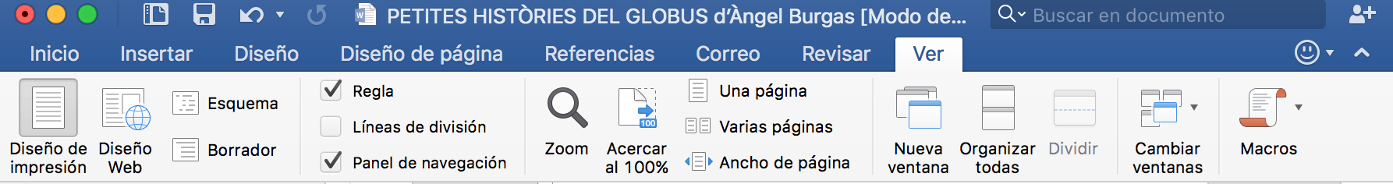

Cal diferenciar dues formes de fer l’índex automàtic de continguts, uwwsna en un text per començar i l’altra una vegada acabat el text. El procediment serà el mateix però si volem que ens indexi automàticament des del primer moment, cosa que resulta més pràctica, caldrà primer definir i escriure tots els títols i subtítols del text.
Una vegada definits caldrà establir l’ordre jeràrquic de cada títol.
- En un document que ja tenim creat:
Amb el Panell de navegació activat tenim a la part esquerra del regle una possible disposició en títols que genera el mateix programa:
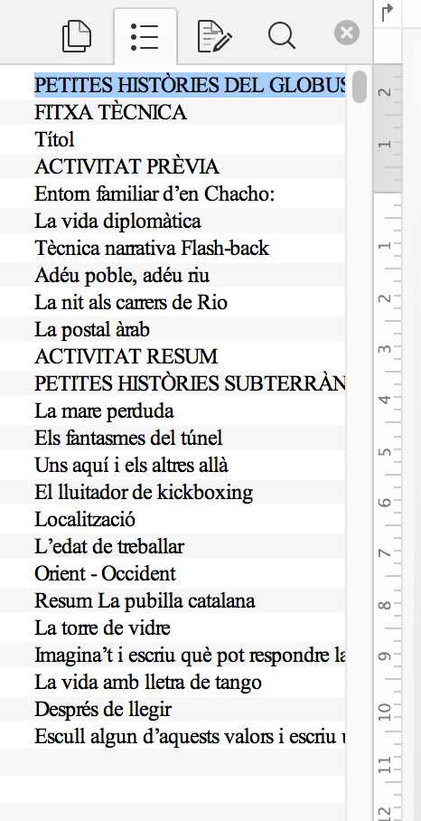

Per establir l’ordre jeràrquic de l’índex anem a:
Inici → Estils: seleccionem el format que ens interessa després de posar el cursor davant del text que volem establir com a títol en el document.
Si apareixen com a títols fragments del document que no ho han de ser punxem en Estils → Eliminar format

Quan ja hem establert l’esquema de l’índex anem a la primera pàgina del document i després a la pestanya de Referències → Taula de contingut → ens genera la taula automàticament.
Podem triar l’estil d’entre uns quants de proposats o bé personalitzar-la.

Si en algun moment canviem el document, hi afegim altres apartats, per exemple, anem a la pàgina inicial on tenim l’índex o la taula de contingut, cliquem en la fletxeta de la pestanya blava

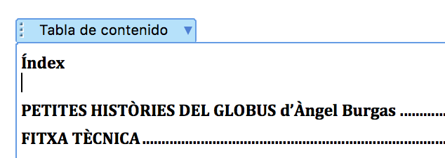

I hi trobem l’opció d’Actualitzar la taula o d’Esborrar-la:
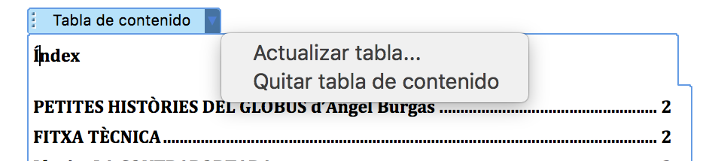
Si Actualitzem la Taula podem seleccionar una de les dues opcions: actualitzar només els números de pàgina o Actualitzar tota la taula. Triem la que ens convingui.

Una vegada enllestida la Taula de continguts, si ens situem en el número de la pàgina del document que volem consultar i cliquem a la maneta que hi apareix ens portarà directament a l’apartat del document que hem seleccionat.
En cas que volguem guardar el document en format pdf i mantenir els hipervincles de la taula de continguts haurem d’anar al menú Arxiu i clicar a guardar com, llavors ho guardem com a pdf, així es mantindran els hipervincles en el nou document creat.

